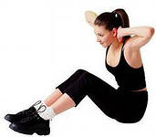 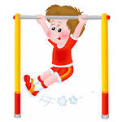 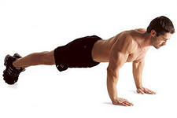 «Гимнастическое троеборье».
Итоги
Пол | Класс | Ф. И. | I этап |  |  | II этап |  |  | III этап |  |  | Финал
Пол | Класс | Ф. И. | Поднимание туловища |  |  | Подтягивание |  |  | Сгибание и разгибание рук |  |  | Финал
М | 1 «б» | Матюшин Максим | III (24) |  |  | 3 |  |  | 25 |  |  | 52
М | 2 «а» | Смольков Даниил |  | II (27) |  |  |  | I (14) |  |  | I (50) | I (91)
М | 2 «б» | Савоськин Владислав |  | II (27) |  | 5 |  |  | 43 |  |  | 75
М | 3 «в» | Щёголев Антон |  | II (27) |  | 8 |  |  | 24 |  |  | 59
М | 3 «б» | Новиков Максим |  |  | I (28) | 7 |  |  | 40 |  |  | 75
М | 2 «б» | Сёмкин Кирилл | 22 |  |  | III (12) |  |  |  | II (47) |  | II (81)
М | 3 «б» | Азейтулин Роман | 21 |  |  |  | II (13) |  | 22 |  |  | 56
М | 2 «в» | Морозов Андрей |  |  |  | 8 |  |  | III (44) |  |  | 52
М | 2 «в» | Муртазин Ринат | 24 |  |  | 2 |  |  | III (44) |  |  | 70
 | 3 «а» | Лёвин Александр | 26 |  |  | 11 |  |  | 40 |  |  | III (77)
Д | 3 «в» | Чиркова Софья | III (24) |  |  | 10 |  |  | 18 |  |  | 52
Д | 1 «б» | Скворцова Екатерина |  | II (25) |  | 15 |  |  | 6 |  |  | 46
Д | 2 «в» | Кузнецова Виктория |  |  | I (27) | 12 |  |  | 6 |  |  | 45
Д | 1 «а» | Гладкова Дарья | 18 |  |  | III (20) |  |  | 1 |  |  | 39
Д | 2 «б» | Киреева Полина | 18 |  |  | III (20) |  |  | 8 |  |  | 46
Д | 3 «а» | Тамбулова Дарья | 18 |  |  | III (20) |  |  | 4 |  |  | 42
Д | 3 «б» | Одерова Полина | 23 |  |  |  | II (25) |  | 18 |  |  | II (66)
Д | 2 «а» | Баукова Елизавета | 22 |  |  |  |  | I (30) |  |  | I (29) | I (81 )
Д | 1 «б» | Жидкова Виктория | 15 |  |  | 6 |  |  | III (23) |  |  | 44
Д | 2 «в» | Гостяева Екатерина | 24 |  |  | 14 |  |  |  | II (27) |  | III (65)

